Ветеринарный сертификат
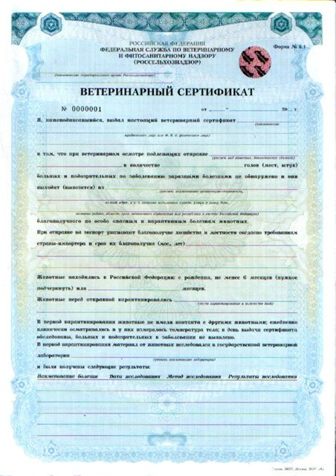
Ветеринарный сертификат – это документ определенного образца, получаемый на животноводческие грузы, живых животных и различных товаров животного происхождения, подлежащие ветеринарной проверке государственным ветеринаром страны отправителя.
Документом для вывоза товаров подлежащих контролю с приграничной зоны является вывозной ветеринарный сертификат. Он нужен не только лишь при переходе границы, но при перевозке животных в поезде, автотранспорте, самолете внутри страны. А также, для реализации животноводческой продукции на внутреннем рынке страны. Выдается ветврачом, специализированными органами сертификации на государственном и английском языке.
Сертификат дает разрешение держателю транспортировать грузы за пределы государства в любую страну. Собственникам животных сертификат выдают только в государственных организациях и только тогда, если имеется ветеринарный паспорт с датами прививок и наименованием вакцин.
Ветеринарная сертификация, это часть санитарно-эпидемиологического контроля, какой проводится в пропускных пунктах товара через границу для охраны от заноса и распространения очень опасных заразных болезней для населения, растений, также грузов, подозрительных в ветеринарном смысле, а также ядовитых веществ.
Сертификация дает право запасать, транспортировать, перерабатывать, сберегать, продавать проверяемые грузы без добавочных ветеринарной документации по всей территории России, исключение составляет карантинная территория и переправлять в страны СНГ, а еще сбывать оптом и розницу, товары общественного питания.
Государственная ветслужба реализовывает отпуск сертификатов людям, учреждениям, имеющим позволение на разведение, выращивание животных, переработкой, заготовкой, продажей продукции.
Выдают ветеринарные сертификаты в различных, предусмотренных законодателем формах. К примеру, ветеринарный сертификат по форме 1 —для транспортировки животных и биологической массы, используемой для размножения. Форма 2 — на продовольственные продукты и питательное сырье. Форма 3 — на продукты не пищевые, сырье и корма.
Вывозной сертификат оформляется на языках русском и государства импортера. Очень часто случаются утраты ветеринарных сертификатов, они исчезают тысячами, а затем появляется фальсифицированная или некачественная, в частности, наполненная химическими препаратами, рыба с абсолютно законным сертификатом. В этом случае бизнес является таким же беззащитными, как и покупатели. Потому, что ветеринарная проверка, осуществляемая региональной службой, проходит очень медленно, и за немалые деньги. Любой регион определяет тариф, независимо и цена может отличаться. А, так как ветеринарный сертификат необходимо получать несколько раз, что отнимает время: товары простаивают и ухудшаются. Простой и другие издержки бизнеса, могут доходить до миллиардов рублей за год. А это деньги, которые возмещаются с потребителя. Изменить ситуацию смогло бы отслеживание всех товаров, как и переход на электронную сертификацию. Это система, позволяющая верно уточнить, где и когда была произведена продукция, которая лежит на прилавке, проследить весь жизненный цикл товара до реализации.

